Летопис за школску 2017/2018. годину – прво полугодиште
Септембар 2017.
1.9.2017. – Почетак школске године и пријем првака
13.9.2017. – Седница Одељенског већа
13.9.2017. – Седница Наставничког већа
26.09.2017. – Тим за безбедност одржао је својим колегама радионицу под називом Изградња подржавајуће атмосфере у одељењу: позитивна дисциплина, у циљу едукације наставника како да својим деловањем допринесу стварању позитивне дисциплине у одељењу.
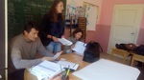 | 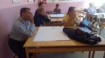 | 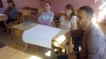
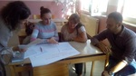 | 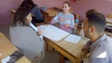

Октобар 2017.
2.10.2017. – 8.10.2017. – Сваког дана поводом Дечије недеље ученици су имали разноврсне активности. Ученици су у знак свога пријатељства и дружења исцртавали своје шаке на бетону и исписивали поруке под слоганом Пружи ми руку пријатељства. Такође, на честиткама су исписивали поруке, и постављали их на школском украсном дрвету. У оквиру Дечије недеље одржан је и спортски дан, у оквиру кога су ученици радили разноврсне вежбе, играли се и такмичили.
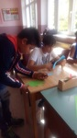 |  | 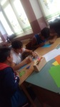
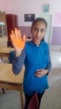 |  | 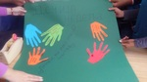
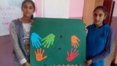 | 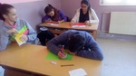 | 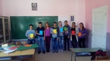
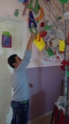 Сви знају шта нам пријатељство значи | 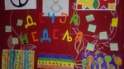 | 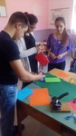
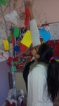 | 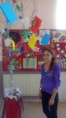 | 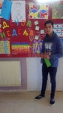
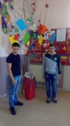 | 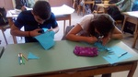 | 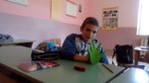
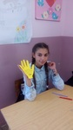 | 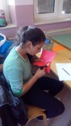 | 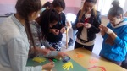

Ширимо љубав и добро расположење...

31.10.2017. – Одржан угледни час из географије и музичке културе

Новембар 2017.
1.11.2017. – Одржан угледни час из ликовне културе
7.11.2017. – Одржана седница Одељењског већа
7.11.2017. – Одржана седница Наставничког већа
23.11.2017. – Одржан угледни час из математике

Децембар 2017.
23.12.2017. – Одржан угледни час из музичке културе
28.12.2017. године одржана је приредба у припремној предшколској групици поводом Нове године. Дан нам је улепшао и Деда Мраз који је деци поделио пакетиће.

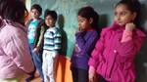
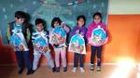 | 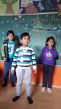 | 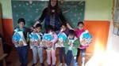
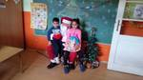 | 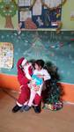 | 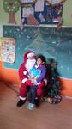
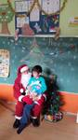 | 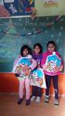 | 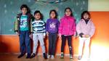
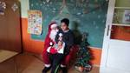 | 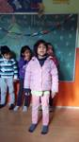 | 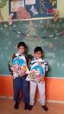
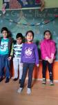 | 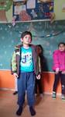 | 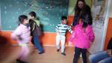

31.12.2017. – Распуст поводом Нове године и Божића
Јануар 2018.
9.1.2018. – Први радни дан у Новој години
27.1.2018. – Прослава Дана Светог Саве

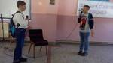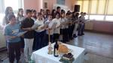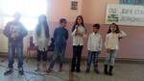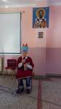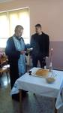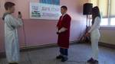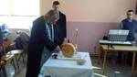

  - Као и сваке године данас се сећамо и славимо нашег највећег просветитеља Светог Саву
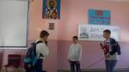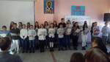
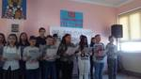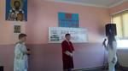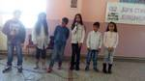
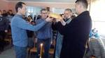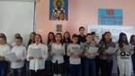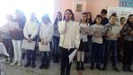

31.1.2017.— Крај првог полугодишта и почетак зимског распуста

